Carolina Herrera perfumy damskie na Ceneo.pl
Uwielbiasz gdy subtelna chmurka zapachu unosi się za Tobą przy wykonywaniu każdego gestu? <b>Carolina Herrera perfumy damskie na Ceneo.pl</b> to idealny wybór nie tylko na jesień. Zadbaj, by Twoje perfumy, doskonale oddawały Twoją osobowość.

Carolina Herrera perfumy damskie na Ceneo.pl - niezwykle kobiecy zapach w korzystnej cenie
Nic tak nie poprawia humoru jak cudowny zapach, który otula nas i roztacza się przyjemną mgiełką przy każdym ruchu. Wystarczy parę kropel idealnie dobranych perfum i możesz przeistoczyć się w kobietę, którą zawsze pragnęłaś być! Carolina Herrera perfumy damskie na Ceneo.pl to doskonały wybór dla kobiet, które kipią temperamentem i pewnością siebie. To zapach osób, które są gotowe zdobywać świat i śmiało wyciągają rękę po sukces. Jesteś tą kobietą? Dzięki odpowiedniemu zapachowi z oferty perfum sygnowanych marką Carolina Herrera przeistoczysz się w wyzwoloną kobietę z klasą, która nie boi się pracować na swój sukces. Zastanawiasz się gdzie znajdziesz te niezwykłe zapachy pochodzące z firmy wenezuelskiej projektantki? Ceneo.pl to idealne miejsce na kupienie perfum w korzystnej cenie!

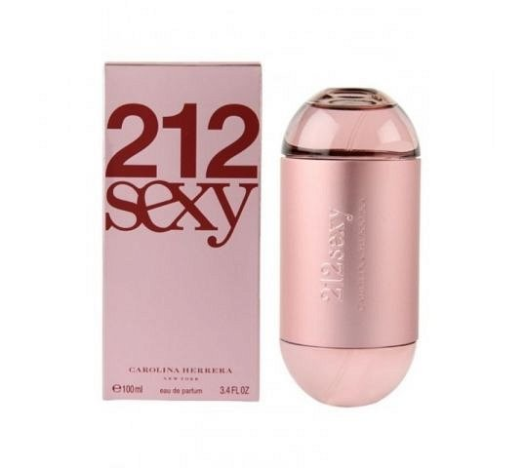
Carolina Herrera perfumy damskie na Ceneo.pl - trwałość i bogactwo aromatu
Perfumy Carolina Herrera perfumy damskie na Ceneo.pl to idealny zapach dla kobiet, uwielbiających miejski gwar i szyk. Czujesz się jak ryba w wodzie przemierzając ulice miast dających szansę na wielki sukces? Dynamiczne zapachy takie jak Carolina Herrera 2012 NYC czy Carolina Herrera Good Girl nawiązują do stylu życia dużych metropolii. Możesz wybierać spośród lekkich owocowych i kwiatowych nut zapachowych jak i eleganckich, lekko drapieżnych zapachów dla wyrafinowanych kobiet. Tylko od Ciebie zależy, którą twarz pokażesz, w końcu - kobieta ma wiele oblicz. Wybierz Carolina Herrera perfumy damskie na Ceneo.pl, które prócz doskonałej jakości i nut zapachowych wyróżniają się także eleganckimi, urzekającymi flakonikami!

